# 2.14 Vedenie elektrického prúdu v kvapalinách. Elektrolýza a jej využitie

**Pokus (Lapitková et al., 2019, s. 85)**

**Úloha:**

Presvedčte sa, za akých podmienok prechádza elektrický prúd vodou. (Pracujte v skupine.)

**Pomôcky:**

3 vodiče, plochá batéria (4,5 V), malá žiarovka, dve uhlíkové tyčinky, voda (najlepšie destilovaná), kuchynská soľ, nádoba z plastu alebo skla, stojany

**Postup:**

1. Skontrolujte, či sú uhlíkové tyčinky a nádoba na vodu dostatočne čisté.
2. Zostavte elektrický obvod podľa obrázka. Nalejte vodu do nádoby a pripojte vodič k zdroju elektrického napätia.

Obrázok, na ktorom je elektronické

Automaticky generovaný popis

1. Pozorujte žiarovku po zapojení elektrického obvodu.
2. Pomaly sypte do vody soľ. Pozorujte, ako sa správa žiarovka.

**Odpovedz:**

1. Ako si vysvetľuješ skutočnosť, že po nasypaní kuchynskej soli sa žiarovka v elektrickom obvode rozsvietila?

______________________________________________________________________________________________________________________________________________________________________________________________________________________________________________________________________________________________________________________________________________________________________________________________________________________________________________________________________________________________________________________________________________________________________________________________________

1. Ako by si sa presvedčil, že v destilovanej (čistej) vode neprechádza prúd?

__________________________________________________________________________________________________________________________________________________________________________________________________

1. Dokáž alebo vyvráť tvrdenie: „So zvyšujúcou sa koncentráciou kuchynskej soli vo vode sa zväčšuje v elektrickom obvode prúd.“

_____________________________________________________________________________________________________________________________________________________________________________________________________________________________________________________________________________________________________________________________________________________________________________________________________________________________________________________________________________________________________

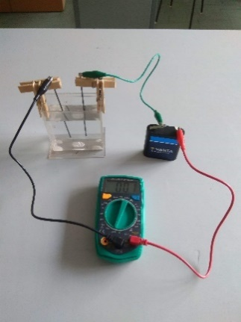

**Rieš úlohy** **(Lapitková et al., 2019, s. 87-88)**

1. Môže prechádzať elektrický prúd zemiakom?

**Pomôcky:**

zemiak, 4,5 V batéria, 2 odizolované medené drôty s dĺžkou 3 cm

**Postup:**

1. Odrež v strede zemiaka plátok s hrúbkou približne 0,5 cm.
2. Pripevni medené drôty na svorky batérie.
3. Zapichni drôty do plátku zemiaka. Vzdialenosť medzi zapichnutými drôtmi môže byť okolo 1,5 cm.

Poznámka: Svorky batérie môžeš zapichnúť do zemiaka aj priamo.

1. Nechaj prebiehať pokus 5 -10 minút. Potom oddeľ zemiak a dobre si ho prezri.

**Odpovedz:**

1. Aké zmeny možno pozorovať na zemiaku po pokuse?

________________________________________________________________________________________________________________________________________________________________________________________

1. Ako si zistené zmeny vysvetľuješ?

________________________________________________________________________________________________________________________________________________________________________________________________________________________________________________________________________________________________________________________________________________________________________________

1. Z akých látok sa skladá zemiak?

________________________________________________________________________________________________________________________________________________________________________________________

1. Ako by si dokázal, že zemiakom prechádza či neprechádza elektrický prúd?

____________________________________________________________________________________________________________________________________________________________________________________________________________________________________________________________________________________

1. Ktoré látky sa vylúčia pri elektrolýze vody?

**Pomôcky:**

batéria (9 V), 3 injekčné striekačky s objemom 20 ml, kadička s objemom 250 ml (malé akvárium), voda, 2 tlačky, tenký drôt, plastová hadička s dĺžkou 8 cm, stojan, svorky, kryštalická sóda na zmäkčenie vody do práčky

**Postup:**

1. Vyber zo striekačiek piesty a spoj valce striekačiek drôtikom.
2. Plastovú hadičku rozstrihni na dve časti po 4 cm a nasaď na striekačky.
3. Vlož striekačky do nádoby s vodou tak, aby boli čiastočne ponorené a upevni ich svorkami o stojan.
4. Pomocou tretej striekačky postupne odsaj z valcov striekačiek vzduch tak, aby sa valce naplnili vodou. Prehni hadičky a uzavri ich napr. tlačkou.
5. Vlož do kadičky s vodou pod spojené valce 9 V batériu tak, aby každý pól batérie ústil do jedného valca.
6. Pridaj do vody niekoľko malých lyžičiek kryštalickej sódy (podľa množstva vody) a roztok zamiešaj.
7. Pozoruj a zaznamenaj si deje vo valcoch striekačiek.

**Odpovedz:**

1. Aký plyn sa vylučoval na kladnom a aký na zápornom póle batérie pri elektrolýze vody?

________________________________________________________________________________________________________________________________________________________________________________________

1. Ako by si dokázal svoje tvrdenie v odpovedi na 1. otázku?

________________________________________________________________________________________________________________________________________________________________________________________________________________________________________________________________________________________________________________________________________________________________________________

1. Aký je približný pomer vylúčených objemov jedného a druhého plynu?

________________________________________________________________________________________________________________________________________________________________________________________

1. Aké vlastnosti atómov vyplývajú z elektrolýzy vody?

________________________________________________________________________________________________________________________________________________________________________________________

1. Zisti ďalšie informácie o využití elektrolýzy v priemysle.

_____________________________________________________________________________________________________________________________________________________________________________________________________________________________________________________________________________________________________________________________________________________________________________________________________________________________________________________________________________________________________

**Doplňujúce úlohy:**

1. Do obrázku dopíš na správne miesta slová: *anión, katión, elektrolyt, anóda, katóda*.

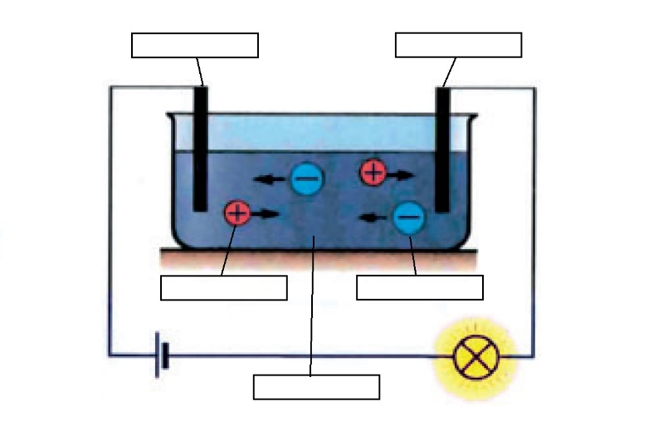

1. Kovová lyžica má byť elektrolyticky postriebrená; vložíme ju preto do roztoku soli striebra ako jednu elektródu. Ku ktorému pólu zdroja napätia musíte lyžicu pripojiť? Vysvetlite.

___________________________________________________________________________________________________________________________________________________________________________________________________________________________________________________________________________________________________________________________________________________________________________________________________

1. Oerstedov pokus dokazuje, že v okolí vodiča s prúdom je magnetické pole. Myslíš, že aj v okolí elektrolytu, ktorým prechádza elektrický prúd je magnetické pole? Presvedč sa o tom pokusom.

**Úloha:**

Zisti, či je v okolí elektrolytu, ktorým prechádza elektrický prúd, magnetické pole.

**Pomôcky:**

3 vodiče, plochá batéria (4,5 V), dve uhlíkové tyčinky, voda (najlepšie destilovaná), kuchynská soľ, nádoba z plastu alebo skla, stojany, kompas (magnetka)

**Postup:**

* 1. Priprav zapojenie ako v Pokuse, žiarovku zo zapojenia vynechaj.
  2. Pod nádobu s elektrolytom umiestni magnetku a zapojenie natoč tak, aby magnetka ukazovala smerom od jednej elektródy k druhej.
  3. Zapoj obvod a pozoruj, čo sa deje s magnetkou.
  4. Batériu prepóluj a opäť pozoruj magnetku.

**Odpovedz:**

1. Čo si pozoroval po zapojení elektrického obvodu?

________________________________________________________________________________________________________________________________________________________________________________________

1. Nastala nejaká zmena, ak si prepóloval batériu?

________________________________________________________________________________________________________________________________________________________________________________________

1. Ako by si to vysvetlil? Aké závery si vyvodil z predchádzajúceho pokusu?

____________________________________________________________________________________________________________________________________________________________________________________________________________________________________________________________________________________

**Čo sme sa naučili:**

_______________________________________________________________________________________________________________________________________________________________________________________________________________________________________________________________________________________________________________________________________________________________________________________________________________________________________________________________________________________________________________________________________________________________________________________________________________________________________________________________________________________________________________________________________________________________________________________________________________________________________________________________________________________________________________________________________________________________________________________________________________________________________________________________________________________________________________________________________________________

**Zoznam bibliografických odkazov:**

LAPITKOVÁ, V. et al. 2019*. Fyzika pre 9. ročník základnej školy a 4. ročník gymnázia s osemročným štúdiom*. Bratislava : EXPOL PEDAGOGIKA, 2019. s. 103. ISBN 978-80-8091-575-9.